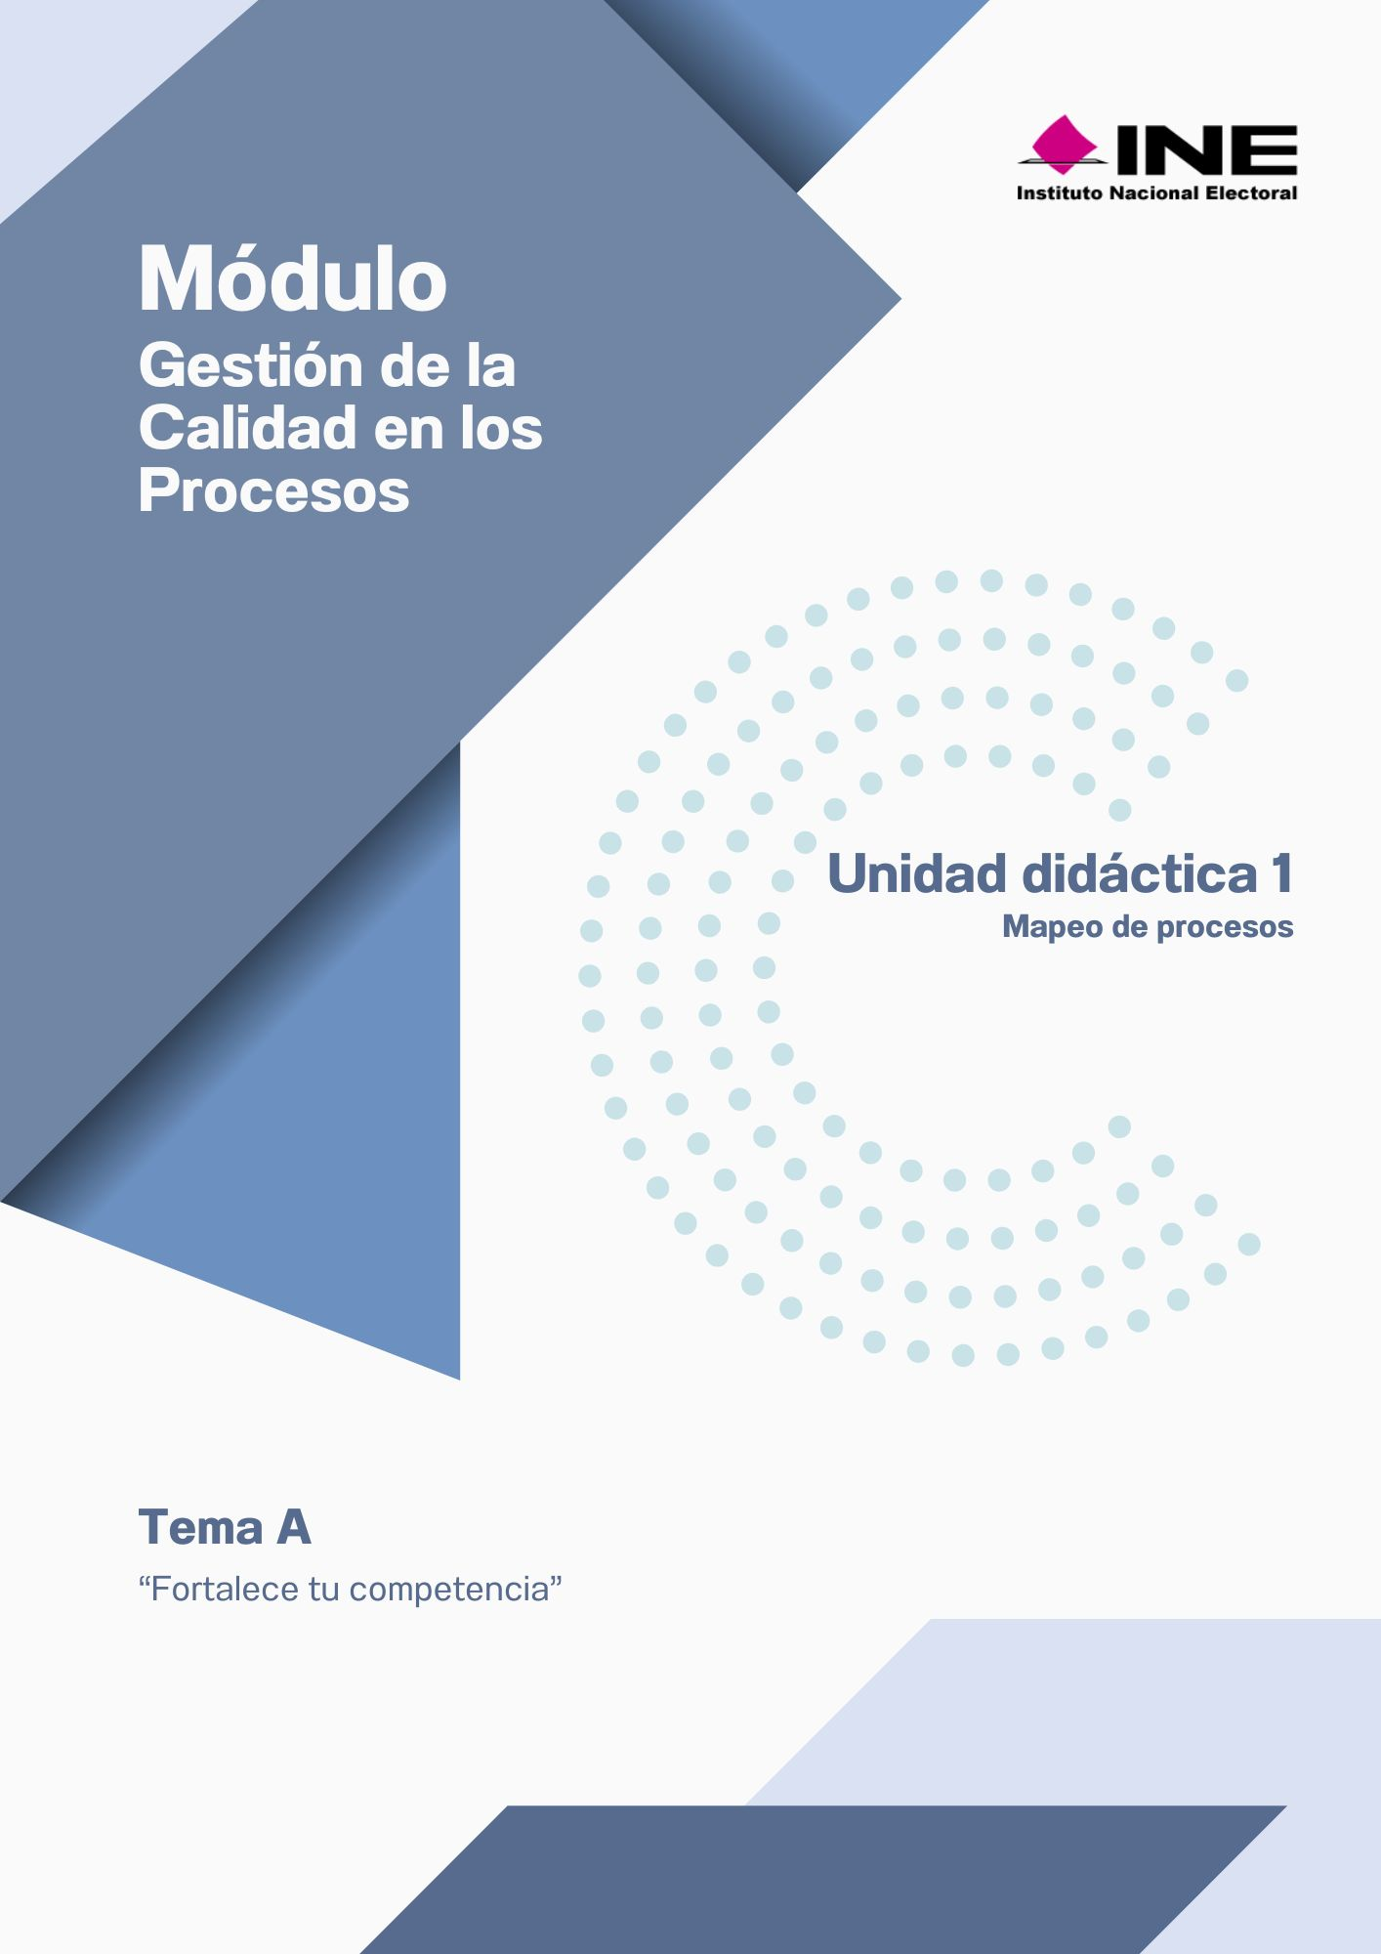


“Fortalece tu competencia”

Llegar hasta aquí demuestra tu compromiso. Si deseas llevar al siguiente nivel tu aprendizaje es importante que transfieras el conocimiento adquirido aplicándolo de manera práctica. Con este propósito, te invito a realizar un diálogo reflexivo en pareja, con un compañero o compañera cuyo proceso se relacione con el tuyo. Utiliza las siguientes ideas como una guía para prepararte.
Identifica y describe un proceso clave del INE. ¿Cómo se alinea con la cadena de valor de la institución?
¿Qué papel juega tu área o puesto en la cadena de valor del INE? ¿Cómo contribuyes al producto o servicio final?
Identifica una oportunidad para mejorar un proceso en tu área. ¿Cómo podría esta mejora impactar la eficiencia o la calidad del servicio?
Si tuvieras que implementar la mejora que propusiste, ¿qué herramientas o recursos necesitarías y a quiénes tendrías que involucrar?

